Интегрированное итоговое занятие
для детей старшей группы

Тема: «Цветик - семицветик»

Автор: Шарапова Н.Н

Программное содержание
- Выявить знания детей о цифрах, выявить, насколько дети овладели умением решать простые арифметические задачи на сложение и вычитание и «записывать» их, используя знаки; выявить знания в количественном и порядковом счёте, умение ориентироваться на плоскости и в пространстве.
- Развивать речь-доказательство, речь-рассуждение; выявить, насколько дети овладели умением грамматически правильно строить предложения, владеть силой голоса, артикуляцией гласных и согласных звуков.
- Развивать логическое и образное мышление, внимание, анализирующее восприятие, мелкую моторику рук, речевое дыхание, зрительную память, остроту зрения.
- Воспитывать отзывчивость, доброжелательность, настойчивость, волю.

Развивающая среда
Волшебная коробочка, цветик – семицветик, листы с заданием для каждого ребенка, лист бумаги в клеточку, простой карандаш, цветные карандаши (для звукового анализа слов), картинки предметов, картинки – иллюстрации к задачам, кубик.

1.Орг.момент  2. Психо-гимнастика  3.Сообщение темы занятия  4. Ход игры  Физ.пауза  Игра «Кубик»  5. Счет  от 10 до 1  6. Итог | Заканчивается учебный год и сегодня родители пришли посмотреть на вас, увидеть чему вы научились, как выросли и поумнели.  Ребята, посмотрите, какой сегодня прекрасный день.  В этот чудесный день,  Добрый день,  Дружно здороваться  Нам не лень!  Руки протягивай,  Не зевай,  Всех улыбкой своей  Озаряй!  Сегодня мы с вами поиграем,  чтобы занять свои игровые места вам надо сосчитать  от 1 до 20.  Ребята, посмотрите, у нашей Белоснежки появился какой-то цветок. Посчитайте, сколько лепестков у цветочка.  Ребята, ведь это волшебный цветик – семицветик, из сказки.  А почему он такой маленький, я знаю, как превратить его в большой, красивый цветок. У меня есть волшебная коробочка. Мы положим в нее наш маленький семицветик, произнесем заклинание и посмотрим, что произойдет.  Лети, лети лепесток  Через запад на восток  Облети вокруг земли,  Стать умнее помоги.  Ребята, начинаем нашу игру. Правила игры такие:  - Я буду отрывать лепесток, а вы читать и выполнить задание, которое будет написано на лепестке.  Отрываем первый лепесток и читаем «Графический диктант».  (диктант читает ребенок)  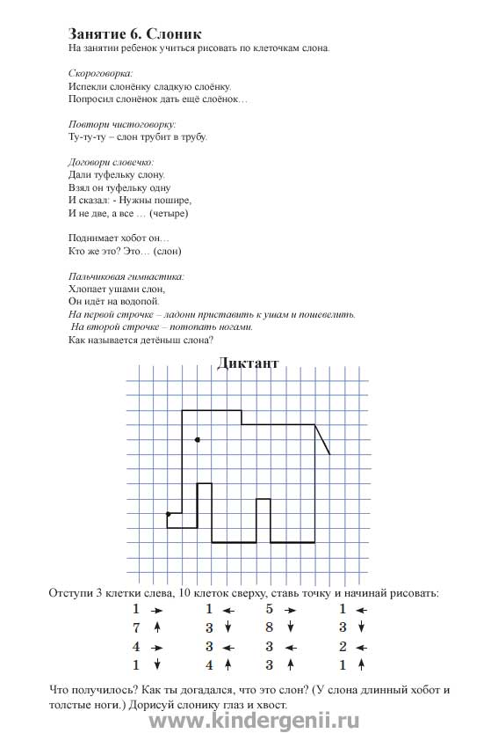  Отрываем второй лепесток, читаем «Игра – мешочки».  Надо посчитать, сколько слогов в слове и разложить картинки в мешочки.  Отрываем лепесток и читаем «Задача».  Вам надо решить задачу, а ответ показать  соответствующей цифрой на доске.  - Зайчиха морковку домой принесла,  Этой покупкой довольна была.  Если морковку еще ей купить,  Сколько их будет?  Ты можешь сложить?  - Еж спросил ежа – соседа,  «Ты откуда, непоседа?»-  «Запасаюсь я к зиме.  Видишь яблоки на мне?  Собираю их в лесу,  Пять принес, одно несу»  Призадумался сосед:  «Это мало или нет?»  Поскорее дай ответ!  - Подарил гусятам ежик  Восемь кожаных сапожек.  Кто ответит из ребят,  Сколько было всех гусят?  Почему?  - Ходит красный петушок,  Голосистый певунок,  Шесть хохлаток тоже там,  Сколько всех их?  Скажешь сам?  - На полянке у дубка,  Увидала два грибка,  А подальше, у осин  Я нашла еще один.  Кто ответить нам готов  Сколько я нашла грибков?  У нас одна картинка осталась без задачи. Ребята, составьте задачу про цыплят.  Отрываем четвертый лепесток, читаем «Дорожки».  Вам надо сосчитать предметы и соединить их с нужной цифрой.  (см. приложение №1)  Поиграем с кубиком. Вставайте вокруг ковра. Вам надо определить гласный звук в слове и показать эту букву.  Отрываем лепесток и читаем «Игра бусы» (звуковой анализ слова).  Давайте оторвем следующий лепесток, читаем «Игра «Кто я?»»  Ребята, а как вы можете себя назвать, вы кто?  Остался последний лепесток, в сказке он исполнил самое заветное желание. Давайте встанем вокруг ковра, будем передавать друг другу лепесток и загадывать свое желание.  Вот все задания выполнены и нам пора заканчивать занятие, а для этого мы посчитаем от 10 до 1.  Вам понравилась наша игра? Что вам больше всего понравилось? Почему? | Дети стоят на ковре врассыпную.  Дети сидят на стульчиках.  (достаем большой цветок)  Дети выполняют задание за столом, родители, сидя на стульчиках  (на доске наклеены мешочки) + 8 картинок  За столом.  Стоя на ковре.  Сидя за столом + один ребенок у доски.  Стоя на ковре.

Приложение №1

